ANALISE GEOMORFOLÓGICA VERSUS USO DA TERRA E COBERTURA VEGETAL DA BACIA HIDROGRÁFICA DO CÓRREGO BEBEDOURO - UBERLÂNDIA/MG

Carla Rodrigues Santos ¹
Roberto Rosa ²

Resumo: O objetivo é analisar a geomorfologia versus o uso da terra e Cobertura vegetal de bacias hidrográficas, utilizando SIG. Os materiais utilizados foram os mapas topográficos de Cruzeiro dos Peixotos e Corrego das Moças elaborados pelo DSG, escala 1:25.000, mapa geomorfológico - Projeto RADAMBRASIL e Imagem de satélite spot 5 de 2006. Foram utilizados Cartalinx, Idrisi e Arc View. Os resultados indicam que a geomorfologia com relevo intensamente dissecado apresenta 24,69%, relevo dissecado apresenta 56,73% e relevo com topo plano apresenta 18,58% da área. Uso da terra e cobertura florestal no relevo intensamente dissecado, predominam as pastagens, ocupando 55,90% desse compartimento, seguida pela mata/cerradão, com 31,43%. No relevo dissecado, também predominam as pastagens, ocupando 72,50% do compartimento, seguidas também pela mata/cerradão, com 12,30%. No relevo com topo plano predominam as pastagens e a agricultura, com 46,08 % e 40,98 % deste compartimento respectivamente. As técnicas de geoprocessamento revelar-se satisfatória na avaliação do uso da terra em relação a geomorfologia e cobertura vegetal, uma vez que pode avaliar e obter subsídios para a compreensão da gênese e do dinamismo dos processos erosivos relacionados com o escoamento.

Palavras-chave: Sensoriamento remoto, sistema de informação geográfica, geomorfologia, uso da e cobertura vegetal e bacias hidrográficas.

Abstract: The objective is to analyze the geomorphology versus land use and cover watershed stream Trough, using GIS. The materials used were topographical maps of the cruise Peixoto and streams of the girls in DSG, scale 1:25,000, geomorphological map - RADAMBRASIL and Spot 5 satellite image of 2006. There were used Cartalinx, Idrisi and Arc view. The results indicate that geomorphology has 24.69% of Intesa dissected relief, 56.73% and 18.58% relief dissected relief with a flat top. Land use and forest cover has 15.65% forest / savanna, savannah 5.95%, 0.88% of the regenerating vegetation, 0.62% field swamp, 0.63% of horticulture, 12 , 00% agriculture, 64.19% and 0.08% from pasture to water bodies. At the junction of the maps have that relief intensely dissected and dissected topography dominated by pastures with 55.90% and 72.50% respectively. In relief with a flat top predominate pasture and agriculture with 46.08% and 40.98% respectively. The GIS techniques prove to be satisfactory in the evaluation of land use versus geomorphology and vegetation cover, since it can assess and obtain subsidies for understanding the genesis and dynamics of erosional processes related to runoff.
Key-words: Remote sensing, geographic information system, and use of geomorphology and vegetation cover
1. Introdução
O entendimento do relevo e de sua dinâmica está relativamente interligado com a compreensão do funcionamento dos componentes naturais (água, solos, subsolo, clima e cobertura vegetal) e isto é de significativo interesse ao planejamento físico-territorial (ROSS, 1992).
O uso da terra e cobertura vegetal é também um fator importante na manutenção dos recursos naturais renováveis, pois aumenta a porosidade, a permeabilidade do solo e reduz o escoamento superficial, mantendo a umidade e a fertilidade do solo pela presença da matéria orgânica. Exerce também papel fundamental na manutenção do ciclo da água, na proteção do solo e no impacto das gotas de chuva (Beltame, 1994).
A geomorfologia, geologia e o uso da terra e cobertura vegetal são recursos naturais importantes em uma bacia hidrográfica. Esses recursos, que interagem entre si, estão diretamente relacionados com a distribuição e classificação dos solos, uma vez que, no uso racional da terra, são tidos como elementos primordiais para a manutenção do sistema.
De acordo com Rodrigues (2005) ao estudar os efeitos das ações antrópicas no meio físico é preciso avaliar a dinâmica do uso da terra, visto que , a evolução temporal dos diversos tipos de usos em certo espaço, pode acarretar um dinamismo nos processos geomorfologicos, bem como impactos pluvio-erosivo sobre o meio físico.
Diante disso as informações geográficas e o uso de técnicas de sensoriamento remoto têm contribuído nas associações ou relações de natureza espacial, podendo agregar e analisar informações a partir do SIG (Texeira et al., 1992). O SIG apresenta a capacidade de inserir e integrar, numa única base de dados, informações espaciais provenientes de dados cartográficos, imagens de satélite e modelos numéricos de terreno(Câmara & Medeiros, 1996). Diante disso, o SIG oferece mecanismos para combinar, visualizar e analisar as várias informações disponíveis dos recursos naturais em um curto intervalo de tempo devido a maior facilidade de processamento das informações.
2. Objetivo
O objetivo do presente trabalho é analisar a geomorfologia versus o uso da terra e cobertura vegetal da bacia hidrográfica do córrego Bebedouro – Uberlândia/MG, utilizando sistema de informação geográfico.
3. Material e Métodos
Para a realização do presente trabalho, foram utilizados documentos cartográficos, tais como cartas Cruzeiro dos Peixotos (SE-22-Z-B-VI-1-SE) e Córrego das Moças (SE-22-Z-B-3-NE), elaborados pela Diretoria do Serviço Geográfico do Exército (DSG), na escala de 1:25.000, mapa geomorfológico, elaborado pelo Projeto RADAMBRASIL, Ministério das Minas e Energia – Folha SE. 22 Goiânia de 1983, na escala de 1:1.000.000 e Imagem do Satélite Spot 5, sensor HRVIR, de janeiro de 2006, com resolução espacial de 2,5 metros e equipamentos, como mesa digitalizadora Digigraf Van Gogh A1; Microcomputador Pentium IV, 512 MB RAM, HD 40GB, Monitor SVGA, CD – ROM e mouse em conjunto com softwares computacionais como Cartalinx, Idrisi e Arc View.
Para a elaboração do mapa geomorfológico utilizou-se, como parâmetro, o mapa do Plano Diretor do AHE Capim Branco I e II (1:100.000), o mapa geomorfológico do RadamBrasil (1979) - (1:1000.000), a fotografia aérea adquirida no projeto IBC (1979), na escala de 1:25.000, e a metodologia proposta por Rosa (2005).
De posse do conhecimento a priori obtido, por levantamentos e consultas bibliográficas realizados na área de estudo, delimitou-se a estrutura geomorfológica através da fotointerpretação e visitas de campo que ocorreram durante toda a pesquisa, utilizando-se o software Cartalinx. Logo após, fez-se a transferência do resultado para o software ArcView, onde foi executado o mapa geomorfológico.
A etapa metodológica para a realização do mapeamento do uso da terra e cobertura vegetal foi realizada de acordo com Rosa (2005). De posse da base cartográfica, já definida anteriormente, fez-se uma chave de interpretação considerando os seguintes elementos: tonalidade, textura, forma e tamanho; em seguida, realizou-se uma interpretação visual preliminar da imagem, acompanhada de um trabalho de campo, a fim de correlacionar o que foi identificado na imagem com as correspondentes unidades existentes no terreno. Posteriormente, fez-se a interpretação visual final e a vetorização das categorias de uso da terra e cobertura vegetais já definidas, com o auxílio do software Cartalinx. A montagem final do mapa temático de uso da terra e cobertura vegetal foi executada no software ArcView, onde se pôde fazer a quantificação das áreas ocupadas por cada categoria.
Para elaboração do cruzamento dos mapas de geomorfologia e uso da terra e cobertura vegetal utilizou-se o software Idrisi, comando crosstab.
A bacia hidrográfica do córrego Bebedouro localiza-se na zona rural, ao norte da mancha urbana de Uberlândia, à distância de 10 km do centro urbano, entre as coordenadas UTM 780500 - 787800 mE e 7917200 - 7925000 mN. A bacia abrange os seguintes afluentes: córrego Bebedouro, córrego das Moças e córrego Cabaças, apresentando uma área total de 32,56 km². E está inserida na bacia do rio Araguari, onde foi construída a Usina Hidrelétrica Amador Aguiar II, antiga AHE Capim Branco II (cf. figura 1).
Figura 1 – Localização da bacia do córrego Bebedouro – Uberlândia/MG

A geologia da bacia é caracterizada por rochas do pré-cambriano, serra geral e cenozóico. As rochas do pré-cambriano são constituídas pela rochosa do Grupo Araxá, formadas por xistos quartizitos e gnaisses. Os xistos apresentam zonas de transição para o gnaisse, com incremento de quartzo e feldspato, refletindo-se na mudança de estrutura, que passa de xistosa para gnáissica. As rochas quartizíticas afloram com certa constância, intercaladas aos xistos, e quando ocorre o incremento de quartzo, em detrimento dos minerais micáceos (muscovita e sericita), os xistos gradam lateralmente para quartzitos (Nishiyama, 1989).
A Formação Serra Geral é composta por derrames de basalto. Quanto a sua petrologia, é constituído de basaltos toleíticos, de granulação fina e afanítica, de coloração preto a preto cinzento, nos corpos maciços, e marrons escuros, nos visiculares (Barcelos, 1984; Santos, 2002).

No cenozóico a cobertura sedimentar cenozóica abrange os depósitos aluviais, areias e argilas, conglomerados na base, depósitos coluviais de espigão, areia com matriz argilosa, cascalhos de limonita e quartzo na base e depósitos de cimeira, conglomerados, arenitos imaturos (Barcelos, 1984, p. 43).

O clima do município de Uberlândia, na qual esta inserida a bacia hidrográfica do bebedouro, é segundo Köppen, é do tipo Aw, ou seja, possui duas estações bem definidas, com inferno seco e um verão chuvoso, dominado predominantemente pelas massas de ar oriundas do sul como a Frente Polar Antártica (FPA) e a massa polar (MP). Também sofre influência das Zonas de Convergência do Atlântico Sul (ZCAS), que são responsáveis pelas chuvas intensas e prolongadas (Mendes, 2001). A precipitação atmosférica média encontra-se em torno de 1540 mm, e possui uma temperatura média anual de 22,9 °C.
A região do Triângulo Mineiro, na porção da bacia do rio Araguari, insere se na unidade de relevo chamada por Ab’ Saber (1971) como Domínio dos Chapadões Tropicais e por Radam (1983) na unidade Planalto e Chapadas da Bacia Sedimentar do Paraná.

4. Resultados e Discussão
A geomorfologia da bacia do córrego Bebedouro – Uberlândia/MG está inserida na unidade morfoestrutural da Bacia Sedimentar do Paraná, nas seguintes subdivisões morfoesculturais: Relevo Intensamente Dissecado com 24,69%, Relevo Dissecado apresenta 56,73% e Relevo com Topo Plano apresenta 18,58% , conforme a figura 2 ,3 e a tabela 1.
Relevo Intensamente Dissecado – De acordo com Bacaro (1989), a área de abrangência desse tipo de relevo encontra-se nas vertentes, recobertas por mata semi-descídua. Os rios que fazem parte desse compartimento geomorlógico entalham o basalto e as rochas do Grupo Araxá, formando solos férteis originários de material detrítico da alteração do basalto e muitos canais pluviais e ravinas.
Relevo Dissecado – é caracterizado pela presença de morfologias tabulares, cujos topos são amplos e largos, localizando-se ao longo do médio curso da bacia do córrego Bebedouro. Nessa estrutura encontram-se relevos praticamente suaves, com baixa densidade de drenagem.
Relevo com Topo Plano – esta unidade morfoestrutural encontra-se no alto curso da bacia do córrego Bebedouro, cujo grau de entalhamento dos vales é considerado médio e estes são ocupados com pastagens e algumas culturas.

Figura 2 – Mapa de geomorfologia da bacia hidrográfica do córrego Bebedouro – Uberlândia/MG

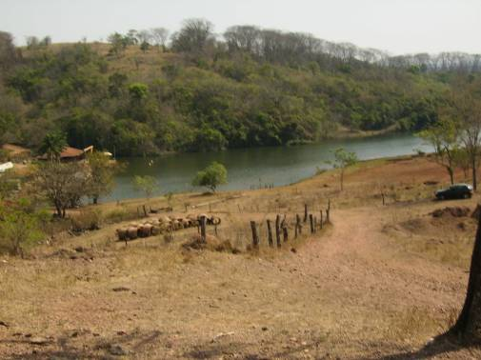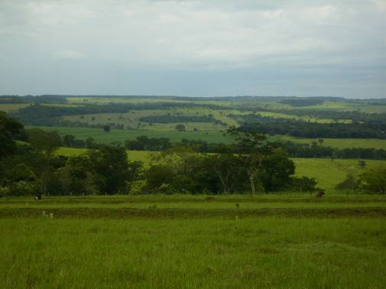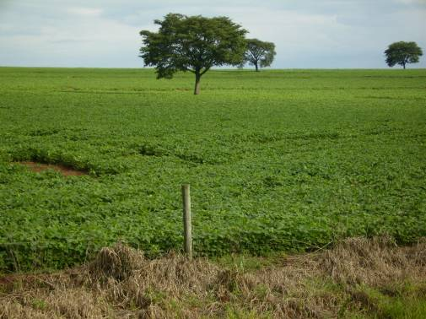
Figura 3 - Relevo intensamente dissecado, relevo dissecado e Relevo topo plano, respectivamente.
Tabela 1 – Unidade do Relevo da Bacia do Córrego Bebedouro, Uberlândia - MG
Unidade do Relevo | Área ocupada
Unidade do Relevo | ha | %
Relevo Intensamente Dissecado | 803,64 | 24.69
Relevo Dissecado | 1847,26 | 56,73
Relevo com Topo Plano | 605,10 | 18,58
Total | 3256,00 | 100,00
No mapa de uso da terra e cobertura vegetal tem-se que 15,65% de mata/cerradão; 5,95% de cerrado; 0,88% de vegetação em regeneração; 0,62% de campo higrófilo; 0,63% de hortifruticultura; 12,00% de agricultura; 64,19% de pastagem e 0,08% de corpos d’água, conforme a figura 4 e tabela 2. .
Ao analisar o mapa de uso da terra e cobertura vegetal, levando em consideração a geomorfologia da bacia, pode-se inferir que, onde o entalhamento do relevo é mais acentuado, tem-se mais vegetação natural, e nos locais onde o relevo é considerado ondulado a plano, têm-se a predominância do uso antrópico, principalmente pastagem e agricultura.
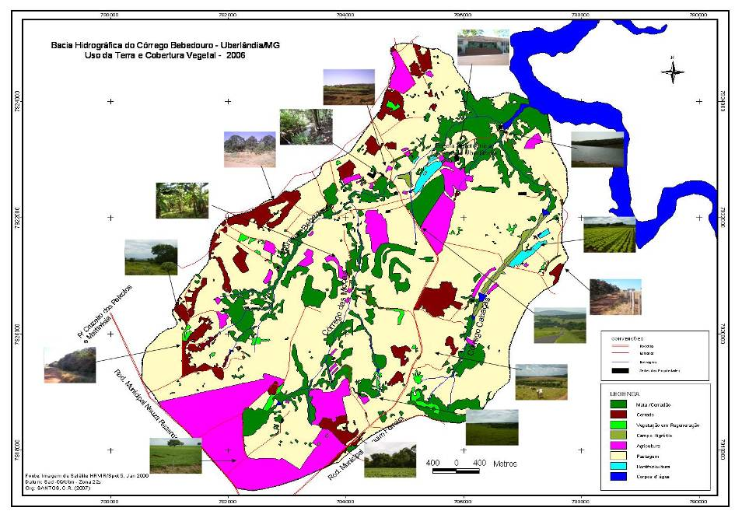
Figura 4 – Mapa de uso e cobertura vegetal da bacia hidrográfica do córrego Bebedouro- Uberlândia/MG
No cruzamento do mapa de geomorfologia versus mapa de uso da terra e cobertura vegetal os resultados apresentados foram os seguintes, de acordo com a tabela 3.
Verifica-se que no compartimento de relevo intensamente dissecado, predominam as pastagens, ocupando 55,90% desse compartimento, seguida pela mata/cerradão, com 31,43%. No relevo dissecado, também predominam as pastagens, ocupando 72,50% do compartimento, seguidas também pela mata/cerradão, com 12,30%. No relevo com topo plano predominam as pastagens e a agricultura, com 46,08 % e 40,98 % deste compartimento respectivamente.
Tabela 2– Uso da terra e Cobertura Vegetal da Bacia Hidrográfica do Córrego Bebedouro
Uso do Solo e Cobertura Vegetal | 2006
Uso do Solo e Cobertura Vegetal | Área
Uso do Solo e Cobertura Vegetal | ha | %
Mata/Cerradão | 508.37 |  | 15.61
Cerrado | 193.75 |  | 5.95
Vegetação em regeneração | 28.70 |  | 0.88
Campo higrófilo | 20.14 |  | 0.62
Hortifruticultura | 20.49 |  | 0.63
Agricultura | 390.47 |  | 11.99
Pastagem | 2090.06 |  | 64.19
Corpos d'água | 4.01 |  | 0.12
Total | 3256.00 |  | 100.00
Tabela 3- Uso da terra e Cobertura Vegetal 2006 versus Geomorfologia da Bacia do Bebedouro
Uso da Terra e Cobertura Vegetal 2006 / Geomorfologia | Relevo Intensamente Dissecado |  | Relevo Dissecado |  | Relevo com Topo Plano
Uso da Terra e Cobertura Vegetal 2006 / Geomorfologia | ha | % | ha | % | ha | %
Mata/Cerradão | 252,62 | 31,43 | 227,01 | 12,30 | 28,59 | 4,73
Cerrado | 62,31 | 7,75 | 110,67 | 5,99 | 42,51 | 7,03
Vegetação em Regeneração | 10,85 | 1,35 | 10,86 | 0,59 | 7,11 | 1,18
Campo Higrófilo | 3,21 | 0,40 | 16,85 | 0,91 | 0,11 | 0,02
Hortifruticultura | 4,14 | 0,52 | 16,44 | 0,89 | 0,00 | 0,00
Agricultura | 20,1 | 2,50 | 122,92 | 6,65 | 247,98 | 40,98
Pastagem | 449,27 | 55,90 | 1339,57 | 72,50 | 278,84 | 46,08
Corpos d'água | 1,15 | 0,14 | 2,87 | 0,16 | 0,00 | 0,00
Total | 803,66 | 100 | 1847,19 | 100 | 605,15 | 100

A mata/cerradão encontra-se bem conservada no relevo intensamente dissecado, devido à declividade acentuada, dificultando a mecanização, neste local não foram encontrados processos erosivos, mas encontram-se belas cachoeiras e corredeiras.
No relevo dissecado, a pastagem é predominante, sendo a maior unidade em extensão na bacia. Neste local a uma predominância maior do escoamento superficial devido à compactação do solo pelo uso da pecuária extensiva, pode-se verificar no local o inicio de ravinas e voçorocas.
Já no relevo com topo plano tem-se uma maior quantidade de agricultura, se comparado com o relevo intensamente dissecado e com o relevo dissecado. Isto se deve ao fato de esta unidade geomorfológica ser plana e de fácil mecanização, neste local quando o solo está desprotegido pode ocorrer escoamento superficial e inicio de processos erosivos.
5. Conclusões
A partir do cruzamento entre os mapas verificou-se que a mata/cerradão predominam no relevo intensamente dissecado, sendo fundamental na preservação das matas ciliares. As pastagens são predominantes no relevo dissecado, deve-se ter o cuidado com estas áreas, visto que, são mais susceptíveis a processos erosivos. E a agricultura está localizada nos relevos de topo plano, neste local deve-se preocupar para que as áreas de cultivo não fiquem desprotegidas, sem cobertura vegetal evitando assim o processo de erosão.
As técnicas de sistema de informação geográfica mostram-se satisfatórios na avaliação da geomorfologia versus uso da terra e cobertura vegetal, visto que pode se avaliar e obter subsídios para a compreensão da gênese e da dinamização dos processos erosivos vinculados ao escoamento superficial.
6. Referências
Ab’saber, A. N. Contribuição a geomorfologia da área dos Cerrados. In: Simpósio sobre o Cerrado. Anais... São Paulo: EDUSP, p. 97-103, 1971.
Barcelos, J.H. Reconstituição paleogeográfica da sedimentação do grupo bauru baseada na sua redefinição estratigráfica parcial em território paulista e no estudo preliminar fora do estado de São Paulo. 1984. 230f. Tese (Departamento de geologia geral e aplicada). Universidade estadual Paulista – Instituto de geociências e ciências exatas. UNESP – Campus de Rio Claro, 1984
Beltrame, A. da. V. Diagnóstico do meio físico de bacias hidrográficas: modelo e aplicação. Florianópolis. Ed. Da UFSC, 1994. 112p.
Câmara, G., Medeiros, J.S. (1996) Geoprocessamento para Projetos Ambientais. São Paulo: Inpe, 241p.
Eastman, J.R. Idrisi for Windows: Introdução e exercícios tutoriais. Porto Alegre: UFRGS, 1998. p.235
Mendes, P.C. A gênese espacial das chuvas na cidade de Uberlândia-MG. Dissertação, 2001. 237f. Universidade Federal de Uberlândia, Instituto de Geografia. Uberlândia, 2001.
Nischiyama. Geologia do Município de Uberlândia e áreas adjacentes. Revista Sociedade & Natureza, Uberlândia, n1, p. 9 -16. Jun 1989.
Radambrasil. Levantamento de recursos naturais. Ministério das Minas e Energia. Secretaria - Geral. Folha Se. 22 Goiânia. Rio de Janeiro, 1983
Rosa, R. Geotecnologias na geografia aplicada. Revista do Departamento de Geografia, n. 16, p. 81 - 90. 2005.
Ross, J.L.S. O registro cartográfico dos fatos geomórficos e a questão da taxonomia do relevo. Revista do Departamento de Geografia, São Paulo, n.6, p. 17 – 30, Jan/Dez. 1992.
Rodrigues, C. Morfologia original e morfologia antropogênica na definição de unidades espaciais de planejamento urbano: exemplo na metrópole paulista. Revista do Departamento de Geografia, São Paulo, n. 17, p. 101 – 111, 2005.
Texeira, A. L. A.; Moreti, E.; Christofoletti. Introdução aos Sistemas de Informação Geográfica. São Paulo. Rio Claro/SP. 1992. 79p
Santos, A.R. dos. Remineração do rejeito proveniente do minério fluorapatítico de Araxá (MG) e Catalão (GO), empregando-o como aditivo em massas básicas para a obtenção de produtos cerâmicos estruturais. 2002.104f. Tese Universidade Estadual Paulista, Instituto de Geociências e Ciências Exatas. Rio Claro, 2002.

